**Працюємо з групою об’єктів: об’єднуємо, вилучаємо. Закріплення знань про склад чисел.**

1. **Назви геометричні фігури. Розмісти їх так, щоб утворилися однакові набори.**

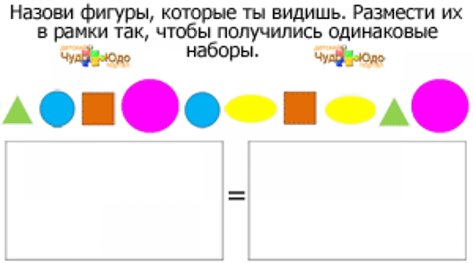

1. **Зафарбуй стільки клітинок, скільки кожного з предметів на малюнку.**

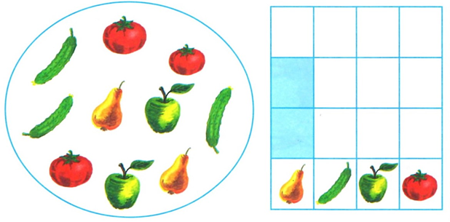

1. **Знайди закономірність у точках доміно та домалюй на порожніх фігурах відповідну кількість.**

